**TP sur les Communautés**

Le but de ce travail est de mieux comprendre l’analyse d’un réseau social par le biais des communautés et des relations structurellement équivalentes.

A cette fin, nous nous appuyons sur le jeu de données du réseau de la classe et celui des femmes-évènements.

**Étape 1** : **Identification des groupes basée sur l’interaction entre les nœuds**

**Q1**. Identifier les communautés de chacun des deux réseaux en utilisant au moins deux méthodes ?

**Réponse**

Nous allons utilise ces deux méthodes de détection de communauté : Maximisation de la modularité et Edge Betweenness.

**Pour le réseau de la classe**

**Maximisation de la modularité**

**Code**

**library(igraph)**

**library(readxl)**

**classe <- read_xlsx("C:\\RS\\TP-COMMUNAUTE\\Fichier_ARS_2023.xlsx", sheet=1, col_names = TRUE)**

**View(classe)**

**anorm <- subset(classe,select = -c(1))**

**netBI <- as.matrix(anorm)**

**G<- graph_from_adjacency_matrix(netBI)**

**cfg <- cluster_fast_greedy(as.undirected(G))**

**plot(cfg, as.undirected(G))**

**modularity(cfg)**

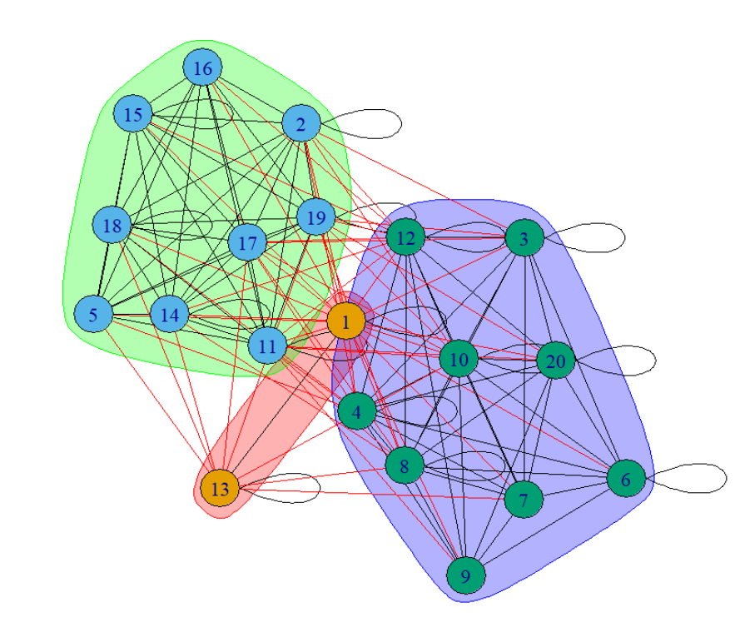

**Edge Betweenness**

**Code**

**library(igraph)**

**library(readxl)**

**classe <- read_xlsx("C:\\RS\\TP-COMMUNAUTE\\Fichier_ARS_2023.xlsx", sheet=1)**

**View(classe)**

**anorm <- subset(classe, select = -c(1))**

**netBI <- as.matrix(anorm)**

**G<- graph_from_adjacency_matrix(netBI)**

**ceb <- cluster_edge_betweenness(as.undirected(G))**

**dendPlot(ceb)**

**plot(ceb, as.undirected(G))**

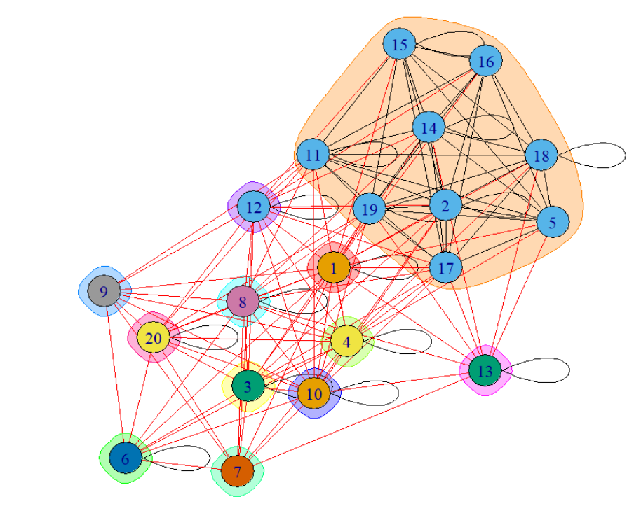

**Poure le reseau women_liste_binaire**

**J’ai converti le fichier CSV en fichier Excel.**

**Edge Betweenness**

Code

library(readxl)

library("igraph")

fem_Ev<- read_xlsx("C:\\RS\\TP-COMMUNAUTE\\women_liste_binaire.xlsx", col_names = TRUE)

MatriceFem_Ev <- as.matrix(fem_Ev)

Graphe<- graph_from_incidence_matrix(MatriceFem_Ev)

bipartite.mapping(Graphe)

ceb <- cluster_edge_betweenness(as.undirected(Graphe))

dendPlot(ceb)

plot(ceb, as.undirected(Graphe))

Résultat

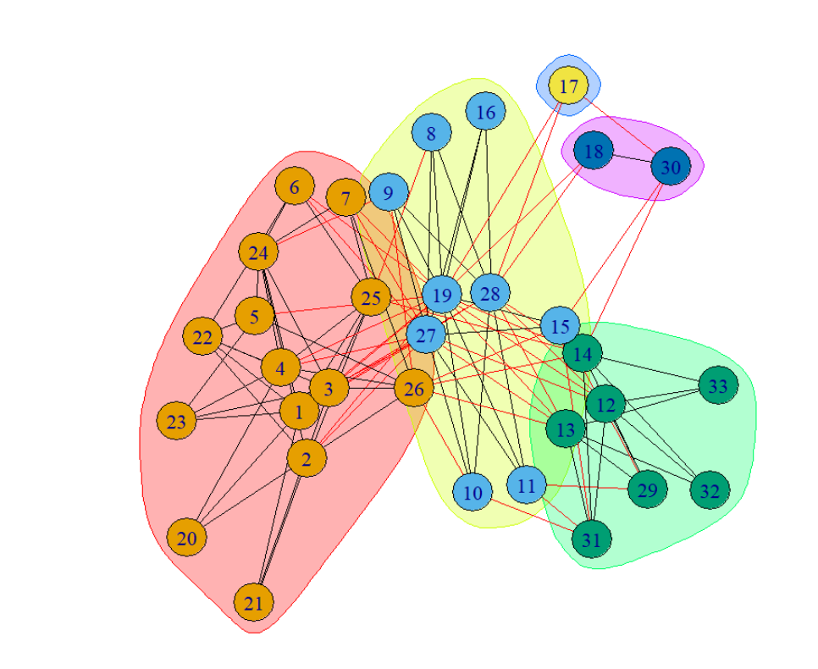

**Maximisation de la modularité**

**Code**

library(readxl)

library("igraph")

fem_Ev<- read_xlsx("C:\\RS\\TP-COMMUNAUTE\\women_liste_binaire.xlsx", col_names = TRUE)

MatriceFem_Ev <- as.matrix(fem_Ev)

Graphe<- graph_from_incidence_matrix(MatriceFem_Ev)

bipartite.mapping(Graphe)

#plot(Graphe)

cfg <- cluster_fast_greedy(as.undirected(Graphe))

plot(cfg, as.undirected(Graphe))

modularity(cfg)

Resultat

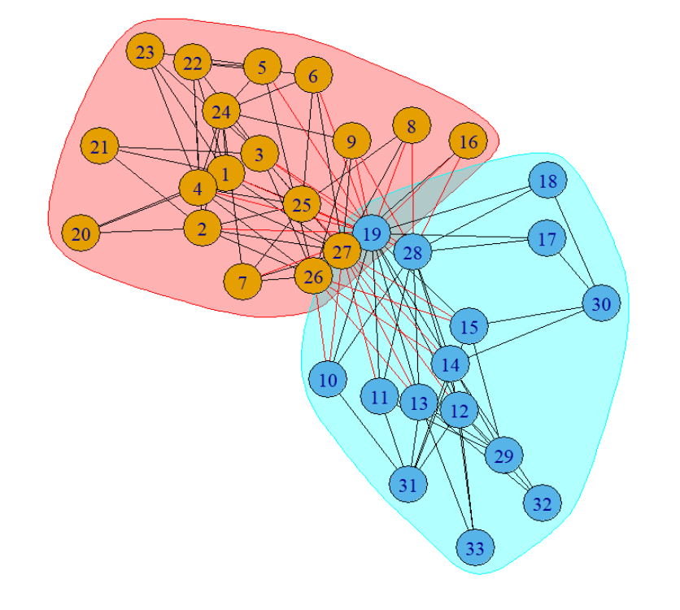

**Q2**. Pour chaque réseau, est-ce que les communautés obtenues sont les mêmes peu importe la méthode ? Expliquez pourquoi ?

**Réponse**

Non car les critères de détection de communauté ne sont pas les même.

**Étape 2** : **Identification des groupes basée sur l’équivalence structurelle des nœuds**

**Q3.** Cette fois, on essaie de faire nos communautés sur la base de la similarité des nœuds du réseau. Ainsi, on définit une communauté comme étant l’ensemble des nœuds structurellement équivalent à un certain degré près. Autrement, tous les nœuds dont la similarité dépasse un seuil, seront considérés comme faisant partie d’une même communauté.

Définissez dans R/Igraph un algorithme pour détecter les communautés avec cette approche.

Indication : il y a une fonction *similarity* avec plusieurs variantes qui permet de calculer la similarité des nœuds d’un graphe. Le résultat est une matrice que vous pouvez parcourir avec des boucles pour trouver les nœuds qui doivent former un groupe.

Réponse Q 3

library(igraph)

library(igraph)

library(readxl)

classe <- read_xlsx("C:\\RS\\TP-COMMUNAUTE\\Fichier_ARS_2023.xlsx", sheet=1)

View(classe)

anorm <- subset(classe, select = -c(1))

netBI <- as.matrix(anorm)

g<- graph_from_adjacency_matrix(netBI)

# Calculate Jaccard similarity matrix

sim_matrix <- similarity(g, method = "jaccard")

# Set the similarity threshold

threshold <- 0.8

# Create a vector to store community assignments

communities <- rep(1, vcount(as.undirected(g)))

# Assign nodes to communities based on similarity threshold

for (i in 1:vcount(g)) {

for (j in 1:vcount(g)) {

if (sim_matrix[i, j] >= threshold && is.na(communities[i])) {

communities[i] <- communities[j]

} else if (sim_matrix[i, j] >= threshold && is.na(communities[j])) {

communities[j] <- communities[i]

} else if (sim_matrix[i, j] > threshold && communities[i] != communities[j]) {

# Merge communities if they have overlapping nodes

communities[communities == communities[j]] <- communities[i]

}

}

}

# Visualize the communities

plot(g, vertex.color = communities, vertex.label = NA, main = "Communities based on Jaccard Similarity (Threshold = 0.8)")

**Q4**. Est-ce que les groupes obtenus avec le Q3 sont identiques à ceux obtenus avec le Q4 ?

**Je pense cette y’a une erreur**.

**Étape 3 : Approfondissement et synthèse**

**Q5**. On reprend le réseau de la classe auquel on ajoute un à deux attributs avec des valeurs différentes. Par exemple, les attributs âge et sexe. Proposez un algorithme de détection de communautés qui intègre au-delà de la connectivité entre les nœuds les deux attributs précédents.